Documentación APIs e Integración
"Veterinaria San Marcos"
Backend Spring Boot + Frontend React

Asignatura: DSY1104 Desarrollo Fullstack II - Evaluación Parcial 3
Integrantes: (completar nombres del equipo)
Versión del Documento: 1.0
Fecha de Creación: 11/11/2026

Título: Documentación de API para la tienda y gestión de citas de Veterinaria San Marcos
Versión del Documento: 1.0
Fecha de Creación: 11/11/2026

1. Descripción General
Este documento describe los endpoints de la API REST de Veterinaria San Marcos, el modelo de datos, la seguridad con JWT y roles, y cómo el frontend React se integra con el backend. Está dirigido a desarrolladores y a quienes evalúan o mantienen el sistema.

Información General
- URL de la API: http://localhost:8080/api/v1
- URL Swagger: http://localhost:8080/swagger-ui.html
- Formato: JSON. Versionado en la ruta: /api/v1.
- Autenticación: cabecera Authorization: Bearer <JWT>.

2. Arquitectura
El backend sigue una arquitectura de microservicios. El frontend conoce una sola dirección, la del API Gateway, que reenvía cada solicitud al servicio correspondiente según la ruta. Cada microservicio tiene su propia base de datos.
Aplicación | Puerto | Responsabilidad | Base de datos
gateway | 8080 | Entrada única, enrutamiento, CORS y Swagger agregado | No tiene
usuarios | 8081 | Registro, login, emisión de JWT, refresh y CRUD de usuarios | sanmarcos_usuarios
catalogo | 8082 | CRUD de productos, precios y stock | sanmarcos_catalogo
pedidos | 8083 | Compras, historial y estados | sanmarcos_pedidos
citas | 8084 | Citas veterinarias y mensajes de contacto | sanmarcos_citas

Dentro de cada microservicio el código se organiza en capas (paquetes Java):
Capa | Qué hace | Ejemplo
controller | Recibe HTTP, valida el DTO con @Valid y llama al servicio | ProductosController
dto | Define qué datos entran y salen de la API | ProductoRequest, ProductoResponse
service | Reglas de negocio y transacciones | CatalogoService
repository | Acceso a datos con Spring Data JPA | ProductosRepository
model | Entidades que representan las tablas | Producto
exception | Convierte errores en respuestas JSON con estado HTTP | GlobalExceptionHandler
config | Seguridad y datos iniciales | SecurityConfig, Seed

La carpeta common es una biblioteca compartida (errores, validación de JWT y configuración de Swagger); no es un servicio. Perfiles de base de datos: h2 para desarrollo local y mysql para Docker; cambiar de perfil no modifica el código.

3. Modelo de la base de datos
Las tablas las genera Hibernate a partir de las entidades. No existen relaciones (claves foráneas) entre bases de distintos servicios: se guardan solo identificadores, como usuarioId o productoId.
Base / servicio | Tabla | Campos principales
sanmarcos_usuarios | usuarios | id, run (único), nombre, apellidos, correo (único), telefono, region, comuna, direccion, password_hash (BCrypt), rol, activo, creado_en
sanmarcos_usuarios | sesiones_refresh | id, usuario_id, token_hash (SHA-256, único), expira_en, revocada
sanmarcos_catalogo | productos | id, codigo (único), tipo, nombre, categoria, imagen, precio, stock_actual, stock_critico, descripcion, activo
sanmarcos_catalogo | ventas_inventario / venta_lineas | id, pedido_id (único), creada_en / producto_id, codigo, nombre, precio_unitario, cantidad
sanmarcos_pedidos | pedidos | id, usuario_id, cliente_nombre, cliente_correo, estado, total, creado_en, idempotency_key (única)
sanmarcos_pedidos | pedido_items | pedido_id, producto_id, codigo, nombre, precio_unitario, cantidad
sanmarcos_citas | citas | id, codigo (único), usuario_id, cliente, rut, telefono, correo, mascota, especie, raza, fecha_nacimiento, sexo, esterilizado, servicio, descripcion, veterinario, fecha, hora, estado
sanmarcos_citas | mensajes_contacto | id, nombre, correo, telefono, asunto, mensaje, fecha, estado

Relaciones: usuarios 1—N sesiones_refresh; pedidos 1—N pedido_items; ventas_inventario 1—N venta_lineas. Referencias lógicas entre servicios: pedidos.usuario_id y citas.usuario_id → usuarios.id; pedido_items.producto_id → productos.id; ventas_inventario.pedido_id → pedidos.id.
La línea de pedido guarda el nombre y el precio de compra: si el precio del catálogo cambia después, los pedidos anteriores conservan el valor pagado.

4. Lógica de negocio implementada
- Usuarios: RUN validado con dígito verificador; correo y RUN únicos; contraseña de 5 a 10 caracteres con mayúscula y número; el registro público siempre crea CLIENTE; un administrador no puede eliminarse ni desactivarse a sí mismo.
- Catálogo: código único sin distinguir mayúsculas; precio y stock no negativos; los servicios no manejan stock.
- Pedidos: el precio lo define el backend; se valida el stock de todas las líneas antes de descontar (todo o nada); la cabecera Idempotency-Key evita compras duplicadas; un pedido confirmado no se puede eliminar.
- Citas: la fecha no puede ser pasada; un veterinario no puede tener dos citas vigentes en el mismo horario; la cita nace PENDIENTE y solo el administrador la confirma o rechaza.

5. Documentación de Endpoints
Todas las rutas se consumen a través del Gateway anteponiendo http://localhost:8080/api. Formato de error común: { "status": 409, "mensaje": "...", "campos": { ... } }.

Endpoints de Usuarios y autenticación (puerto 8081)
POST /v1/auth/registro
- Descripción: Registra un cliente nuevo.
- Método: POST
- Datos de Entrada: {run, nombre, apellidos, correo, telefono, region, comuna, direccion, contrasena}
- Respuesta: 201: Creado, 400: Datos inválidos, 409: Correo o RUN duplicado
- Autenticación: No
- Observaciones: Siempre crea rol CLIENTE; contraseña cifrada con BCrypt
POST /v1/auth/login
- Descripción: Inicia sesión.
- Método: POST
- Datos de Entrada: {correo: "cliente@gmail.com", contrasena: "Cliente123"}
- Respuesta: 200: Éxito, 401: Credenciales incorrectas, 403: Cuenta desactivada
- Autenticación: No
- Observaciones: Devuelve accessToken (JWT, 15 min) y cookie HttpOnly sm_refresh (7 días)
POST /v1/auth/refresh
- Descripción: Renueva el access token.
- Método: POST
- Datos de Entrada: Cookie sm_refresh
- Respuesta: 200: Éxito, 401: Sesión expirada o revocada
- Autenticación: No (usa cookie)
- Observaciones: Rota el refresh token: el anterior queda revocado
POST /v1/auth/logout
- Descripción: Cierra la sesión.
- Método: POST
- Datos de Entrada: Cookie sm_refresh
- Respuesta: 204: Sin contenido
- Autenticación: No (usa cookie)
- Observaciones: Revoca el refresh token y borra la cookie
GET /v1/auth/me
- Descripción: Datos del usuario autenticado.
- Método: GET
- Datos de Entrada: N/A
- Respuesta: 200: Éxito, 401: Sin sesión
- Autenticación: Sí (ADMIN, VENDEDOR, CLIENTE)
- Observaciones: El usuario se obtiene del JWT
PUT /v1/auth/me
- Descripción: Actualiza el perfil propio.
- Método: PUT
- Datos de Entrada: {nombre, apellidos, correo, telefono, region, comuna, direccion}
- Respuesta: 200: Éxito, 400: Datos inválidos, 401: Sin sesión, 409: Correo en uso
- Autenticación: Sí (ADMIN, VENDEDOR, CLIENTE)
- Observaciones: No permite cambiar RUN ni rol
GET /v1/auth/jwks
- Descripción: Clave pública para validar JWT.
- Método: GET
- Datos de Entrada: N/A
- Respuesta: 200: Éxito
- Autenticación: No
- Observaciones: La usan catálogo, pedidos y citas para verificar la firma RS256
GET /v1/usuarios
- Descripción: Lista todos los usuarios.
- Método: GET
- Datos de Entrada: N/A
- Respuesta: 200: Éxito, 401, 403
- Autenticación: Sí (ADMIN)
- Observaciones: Nunca devuelve contraseñas ni hashes
GET /v1/usuarios/{id}
- Descripción: Detalle de un usuario.
- Método: GET
- Datos de Entrada: N/A
- Respuesta: 200: Éxito, 404: No encontrado
- Autenticación: Sí (ADMIN)
POST /v1/usuarios
- Descripción: Crea un usuario con cualquier rol.
- Método: POST
- Datos de Entrada: {run, nombre, apellidos, correo, contrasena, rol: "VENDEDOR", activo: true, ...}
- Respuesta: 201: Creado, 400: Datos inválidos, 409: Duplicado
- Autenticación: Sí (ADMIN)
- Observaciones: Única forma de crear ADMIN o VENDEDOR
PUT /v1/usuarios/{id}
- Descripción: Actualiza datos, rol, estado o contraseña.
- Método: PUT
- Datos de Entrada: Igual que POST (contrasena opcional)
- Respuesta: 200: Éxito, 400, 404, 409
- Autenticación: Sí (ADMIN)
- Observaciones: Un admin no puede desactivarse ni quitarse el rol; al cambiar rol/clave se cierran sus sesiones
DELETE /v1/usuarios/{id}
- Descripción: Elimina un usuario.
- Método: DELETE
- Datos de Entrada: N/A
- Respuesta: 204: Eliminado, 404: No encontrado, 409: Es la propia cuenta
- Autenticación: Sí (ADMIN)
- Observaciones: No permite eliminar la cuenta propia

Endpoints de Catálogo de productos (puerto 8082)
GET /v1/productos
- Descripción: Lista productos y servicios.
- Método: GET
- Datos de Entrada: N/A
- Respuesta: 200: Éxito, 500: Error servidor
- Autenticación: No
- Observaciones: La tienda la usa sin iniciar sesión
GET /v1/productos/{id}
- Descripción: Detalle de un producto.
- Método: GET
- Datos de Entrada: N/A
- Respuesta: 200: Éxito, 404: No encontrado
- Autenticación: No
POST /v1/productos
- Descripción: Crea un producto o servicio.
- Método: POST
- Datos de Entrada: {codigo: "SM010", tipo: "producto", nombre, categoria, imagen, precio: 9990, stockActual: 12, stockCritico: 2, descripcion, activo: true}
- Respuesta: 201: Creado, 400: Datos inválidos, 401, 403, 409: Código duplicado
- Autenticación: Sí (ADMIN)
- Observaciones: El código es único sin distinguir mayúsculas
PUT /v1/productos/{id}
- Descripción: Actualiza un producto o servicio.
- Método: PUT
- Datos de Entrada: Igual que POST
- Respuesta: 200: Éxito, 400, 403, 404, 409
- Autenticación: Sí (ADMIN)
- Observaciones: Un servicio se guarda con stock 0
DELETE /v1/productos/{id}
- Descripción: Elimina un producto o servicio.
- Método: DELETE
- Datos de Entrada: N/A
- Respuesta: 204: Eliminado, 403, 404
- Autenticación: Sí (ADMIN)

Endpoints de Pedidos (puerto 8083)
POST /v1/pedidos
- Descripción: Confirma la compra del carrito.
- Método: POST
- Datos de Entrada: Cabecera Idempotency-Key + {items: [{productoId: 1, cantidad: 2}]}
- Respuesta: 201: Creado, 400: Datos inválidos, 401, 403, 409: Sin stock, 503: Catálogo no disponible
- Autenticación: Sí (CLIENTE)
- Observaciones: El precio lo define el backend; la misma Idempotency-Key no duplica la compra
GET /v1/pedidos/mis-pedidos
- Descripción: Historial de compras del cliente.
- Método: GET
- Datos de Entrada: N/A
- Respuesta: 200: Éxito, 401, 403
- Autenticación: Sí (CLIENTE)
- Observaciones: Solo los pedidos del usuario del JWT
GET /v1/pedidos
- Descripción: Lista todos los pedidos.
- Método: GET
- Datos de Entrada: N/A
- Respuesta: 200: Éxito, 401, 403
- Autenticación: Sí (ADMIN, VENDEDOR)
- Observaciones: El vendedor solo tiene lectura
GET /v1/pedidos/{id}
- Descripción: Detalle de un pedido.
- Método: GET
- Datos de Entrada: N/A
- Respuesta: 200: Éxito, 404: No encontrado
- Autenticación: Sí (ADMIN, VENDEDOR, CLIENTE)
- Observaciones: El cliente solo ve los suyos (404 si es ajeno)
PUT /v1/pedidos/{id}/estado
- Descripción: Cambia el estado de un pedido.
- Método: PUT
- Datos de Entrada: {estado: "ENTREGADO"}
- Respuesta: 200: Éxito, 403, 404, 409: Transición no permitida
- Autenticación: Sí (ADMIN)
- Observaciones: Permitido: CONFIRMADO→ENTREGADO y PENDIENTE→CANCELADO
DELETE /v1/pedidos/{id}
- Descripción: Elimina un pedido cancelado.
- Método: DELETE
- Datos de Entrada: N/A
- Respuesta: 204: Eliminado, 403, 404, 409: No está cancelado
- Autenticación: Sí (ADMIN)
- Observaciones: Una venta confirmada no se puede eliminar

Endpoints de Citas y mensajes (puerto 8084)
POST /v1/citas
- Descripción: Solicita una cita veterinaria.
- Método: POST
- Datos de Entrada: {cliente, rut, telefono, correo, mascota, especie, raza, fechaNacimiento, sexo, esterilizado, servicio, descripcion, veterinario, fecha: "2026-12-01", hora: "10:30"}
- Respuesta: 201: Creado, 400: Datos inválidos o fecha pasada, 401, 403, 409: Horario ocupado
- Autenticación: Sí (CLIENTE)
- Observaciones: Nace en estado PENDIENTE; el código CITA-001 lo genera el backend
GET /v1/citas/mis-citas
- Descripción: Citas del cliente autenticado.
- Método: GET
- Datos de Entrada: N/A
- Respuesta: 200: Éxito, 401, 403
- Autenticación: Sí (CLIENTE)
GET /v1/citas
- Descripción: Lista todas las citas.
- Método: GET
- Datos de Entrada: N/A
- Respuesta: 200: Éxito, 401, 403
- Autenticación: Sí (ADMIN)
GET /v1/citas/{id}
- Descripción: Detalle de una cita.
- Método: GET
- Datos de Entrada: N/A
- Respuesta: 200: Éxito, 404: No encontrado
- Autenticación: Sí (ADMIN, CLIENTE)
- Observaciones: El cliente solo ve las suyas
PUT /v1/citas/{id}/estado
- Descripción: Confirma o rechaza una cita.
- Método: PUT
- Datos de Entrada: {estado: "CONFIRMADA"}
- Respuesta: 200: Éxito, 400, 403, 404
- Autenticación: Sí (ADMIN)
- Observaciones: Estados: PENDIENTE, CONFIRMADA, RECHAZADA
DELETE /v1/citas/{id}
- Descripción: Elimina una cita.
- Método: DELETE
- Datos de Entrada: N/A
- Respuesta: 204: Eliminado, 403, 404
- Autenticación: Sí (ADMIN)
POST /v1/mensajes
- Descripción: Envía un mensaje de contacto.
- Método: POST
- Datos de Entrada: {nombre, correo, telefono, asunto, mensaje}
- Respuesta: 201: Creado, 400: Datos inválidos
- Autenticación: No
- Observaciones: Formulario público de contacto
GET /v1/mensajes
- Descripción: Lista los mensajes recibidos.
- Método: GET
- Datos de Entrada: N/A
- Respuesta: 200: Éxito, 401, 403
- Autenticación: Sí (ADMIN)
GET /v1/mensajes/{id}
- Descripción: Detalle de un mensaje.
- Método: GET
- Datos de Entrada: N/A
- Respuesta: 200: Éxito, 404
- Autenticación: Sí (ADMIN)
PUT /v1/mensajes/{id}/estado
- Descripción: Marca un mensaje como leído o respondido.
- Método: PUT
- Datos de Entrada: {estado: "RESPONDIDO"}
- Respuesta: 200: Éxito, 400, 403, 404
- Autenticación: Sí (ADMIN)
- Observaciones: Estados: NUEVO, LEIDO, RESPONDIDO
DELETE /v1/mensajes/{id}
- Descripción: Elimina un mensaje.
- Método: DELETE
- Datos de Entrada: N/A
- Respuesta: 204: Eliminado, 403, 404
- Autenticación: Sí (ADMIN)

Documentación en Swagger
Cada microservicio genera su documentación OpenAPI con springdoc y el Gateway las reúne en una sola página. El botón Authorize permite pegar el JWT para probar los endpoints protegidos.
Figura 1
Swagger: usuarios y autenticación
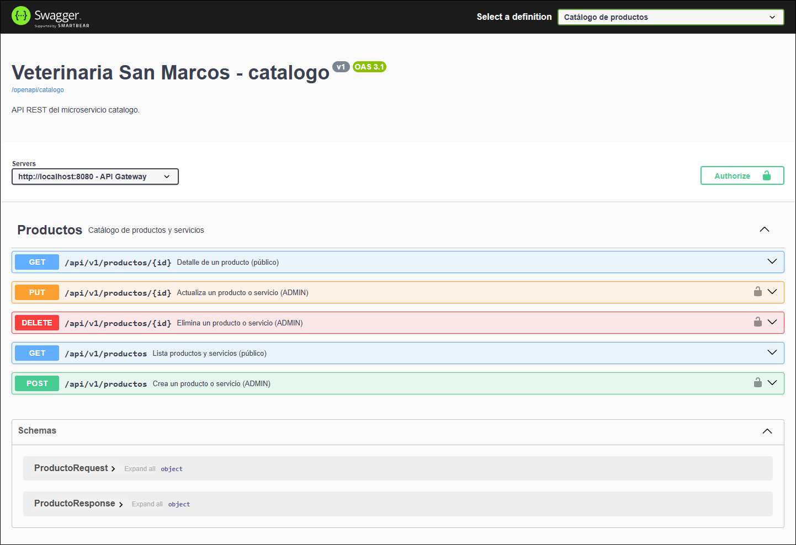
Nota. Endpoints de autenticación y CRUD de usuarios. El selector superior permite cambiar de microservicio.

Figura 2
Swagger: catálogo de productos
Nota. Operaciones de lectura, creación, actualización y eliminación de productos. El candado indica que requieren token.

Figura 3
Swagger: pedidos
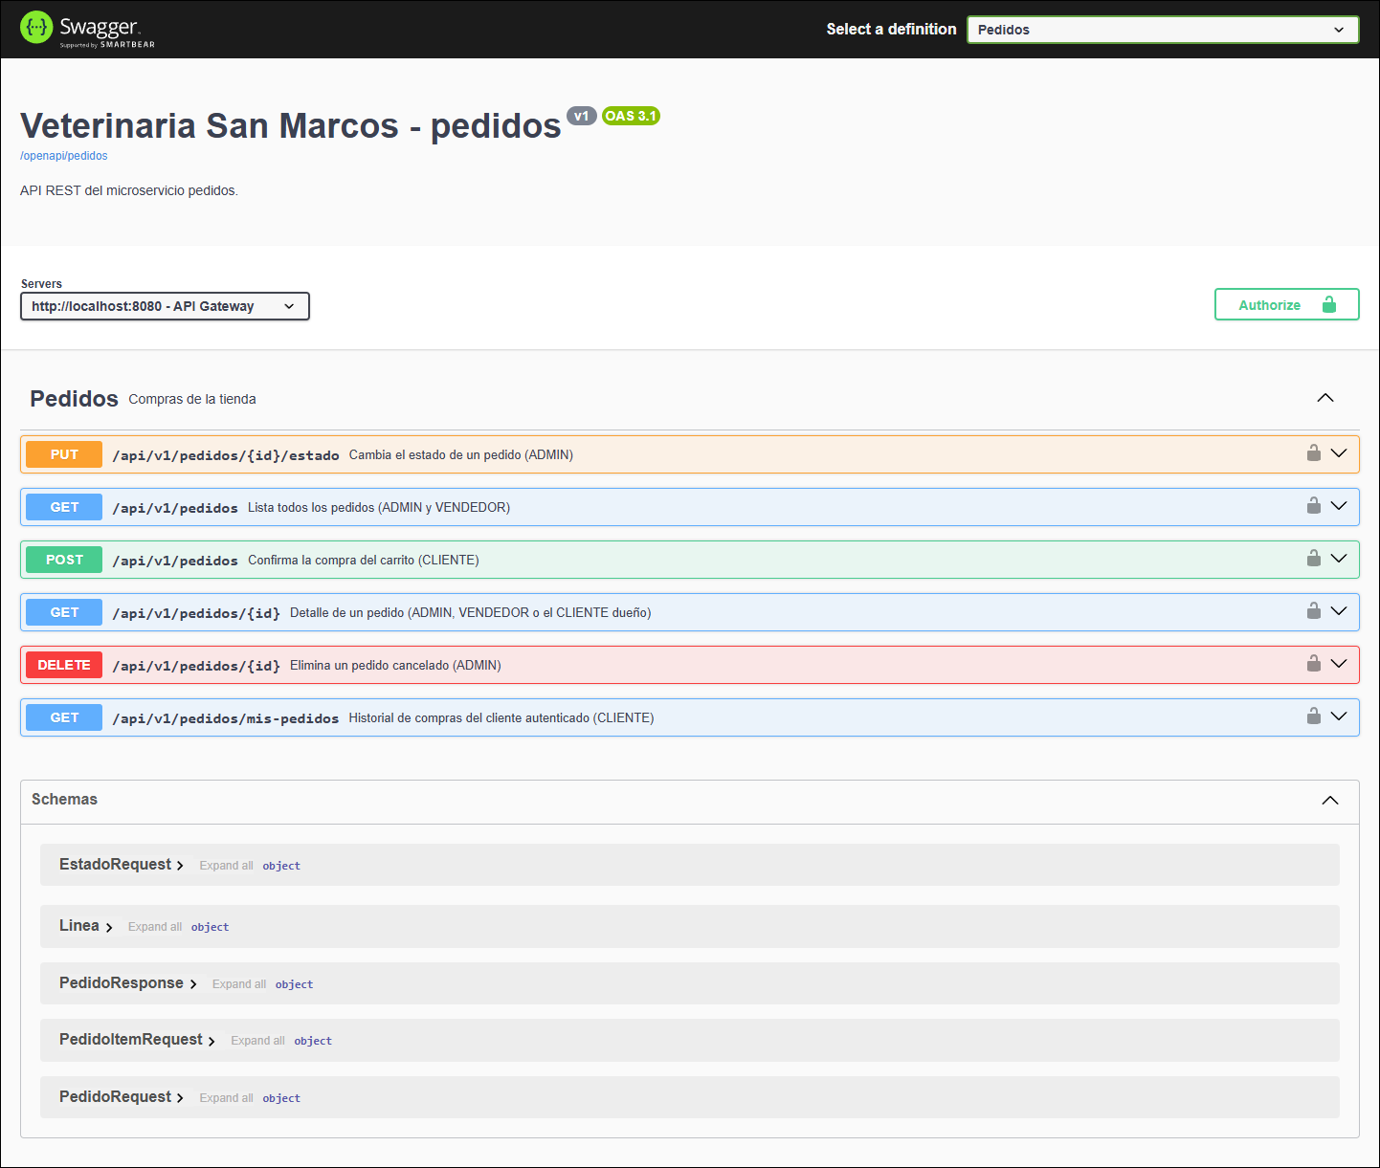
Nota. Endpoints de compra, historial y cambio de estado.

Figura 4
Swagger: citas y mensajes
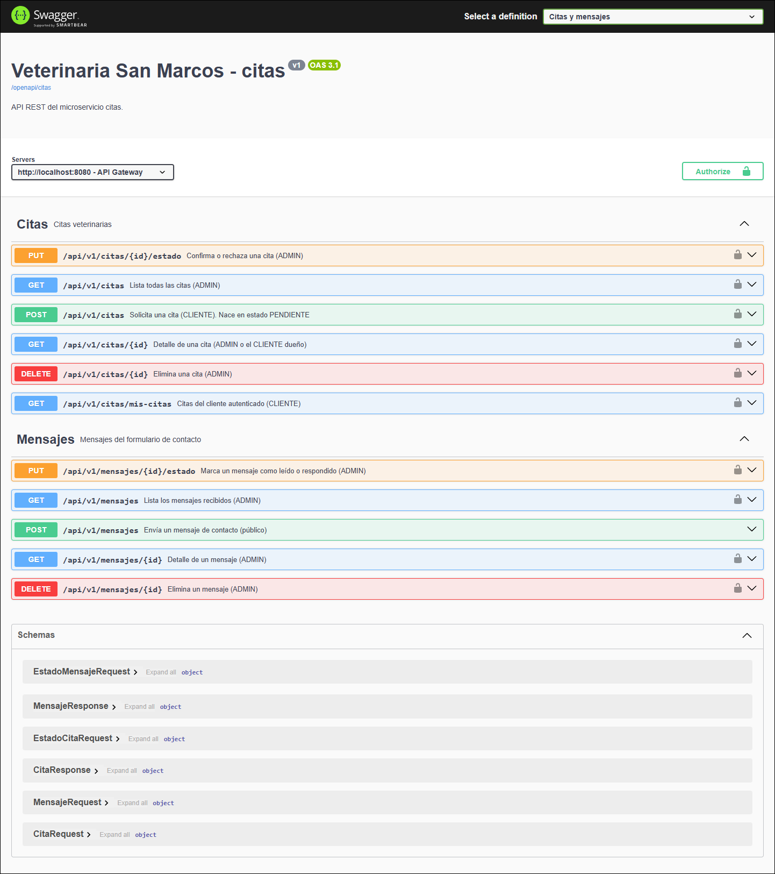
Nota. Endpoints de citas veterinarias y mensajes de contacto.

6. Autenticación y autorización
- Login: el servicio de usuarios compara la contraseña con el hash BCrypt y emite un access token JWT firmado con RSA (RS256) que dura 15 minutos. El token incluye el id del usuario (sub), su rol (roles), emisor y audiencia.
- Refresh: junto al login se entrega un refresh token aleatorio de 7 días en una cookie HttpOnly, SameSite=Strict, limitada a la ruta /api/v1/auth. En la base solo se guarda su hash. Cada uso lo rota: el anterior queda revocado.
- Validación: catálogo, pedidos y citas verifican la firma con la clave pública que usuarios publica en /api/v1/auth/jwks. Solo usuarios posee la clave privada.
- Autorización: cada microservicio define en su SecurityConfig qué rol puede usar cada ruta (hasRole / hasAnyRole). Sin token responde 401; con token pero sin permiso, 403.
- El endpoint interno /internal/ventas (pedidos → catálogo) no está publicado en el Gateway y exige una clave compartida.
Recurso | ADMIN | VENDEDOR | CLIENTE | Sin sesión
Ver productos | Sí | Sí | Sí | Sí
Crear/editar/eliminar productos | Sí | No (403) | No (403) | No (401)
Ver todos los pedidos | Sí | Sí | No (403) | No (401)
Comprar y ver mis pedidos | No | No | Sí | No (401)
Cambiar estado / eliminar pedidos | Sí | No (403) | No (403) | No (401)
Gestionar usuarios | Sí | No (403) | No (403) | No (401)
Solicitar cita y ver mis citas | No | No | Sí | No (401)
Gestionar citas y mensajes | Sí | No (403) | No (403) | No (401)
Enviar mensaje de contacto | Sí | Sí | Sí | Sí

7. Integración con el Frontend

Flujo de datos
- Un componente React llama a la función api() del archivo src/services/api.js.
- api() usa fetch contra el Gateway (VITE_API_URL), agrega la cabecera Authorization con el JWT y envía las cookies (credentials: include).
- El navegador envía primero una solicitud OPTIONS (preflight de CORS); el Gateway responde qué origen, métodos y cabeceras acepta.
- El Gateway reenvía la solicitud al microservicio. Este valida el JWT y el rol, aplica las reglas de negocio y accede a su base de datos.
- La respuesta JSON vuelve al componente, que actualiza la pantalla. Si hay un error, se muestra el mensaje enviado por el backend.

Gestión de sesión en el frontend
- El access token se guarda solo en memoria (una variable de api.js), no en localStorage ni sessionStorage.
- Al recargar la página, AuthContext llama a /auth/refresh; la cookie HttpOnly permite recuperar la sesión sin volver a escribir la contraseña.
- Si una solicitud recibe 401 porque el token venció, api.js renueva la sesión y repite la solicitud una vez, de forma transparente.
- En localStorage solo quedan el carrito y una marca sm_sesion=1 (sin datos sensibles).
- Al cerrar sesión se revoca el refresh token en el backend y se borra la cookie.

Restricciones de acceso en el frontend
- El componente RutaProtegida recibe los roles permitidos y redirige al login o al inicio si el usuario no cumple.
- El menú del panel se arma según el rol: el vendedor solo ve Productos y Pedidos.
- En Productos y Pedidos los botones de crear, editar y eliminar solo se muestran al administrador.
- Ocultar elementos mejora la experiencia, pero la seguridad real está en el backend, que responde 401/403.

Verificación de Entrega
Figura 5
Lista de productos solicitada desde el frontend
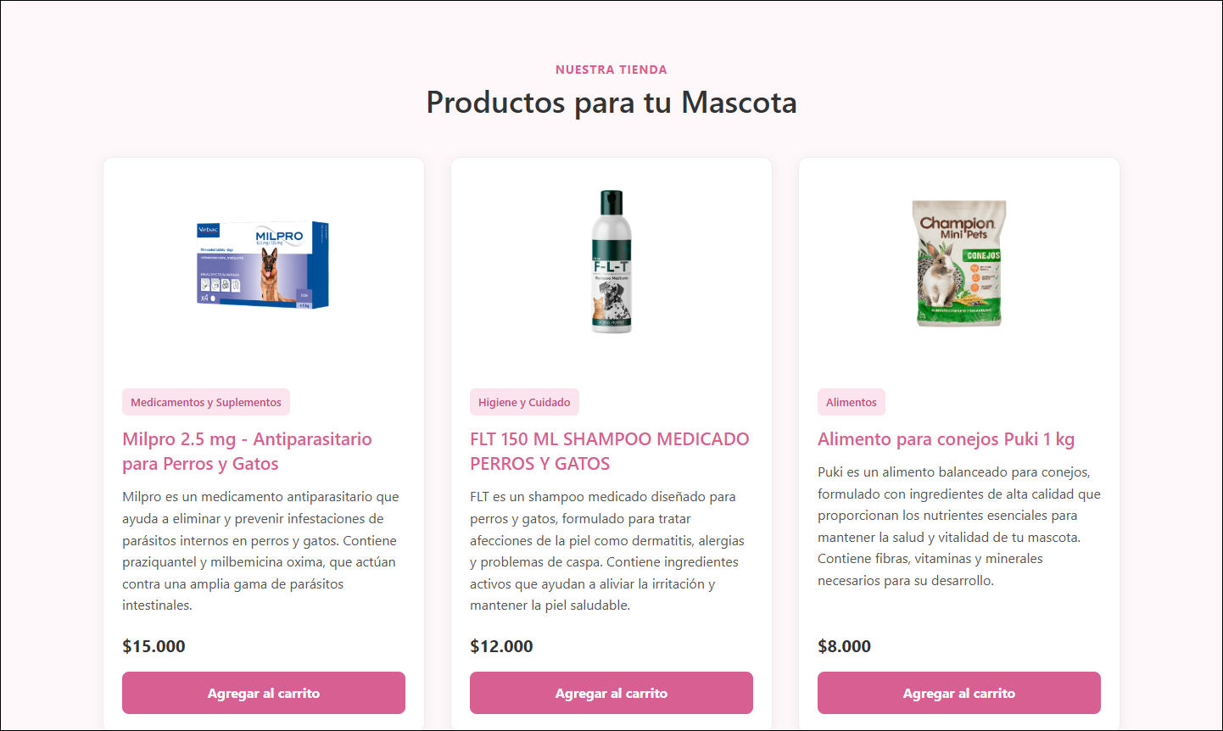
Nota. La tienda ejecuta GET /api/v1/productos al cargar y muestra los productos guardados en la base de datos del catálogo.

Figura 6
Respuesta de error mostrada en la interfaz
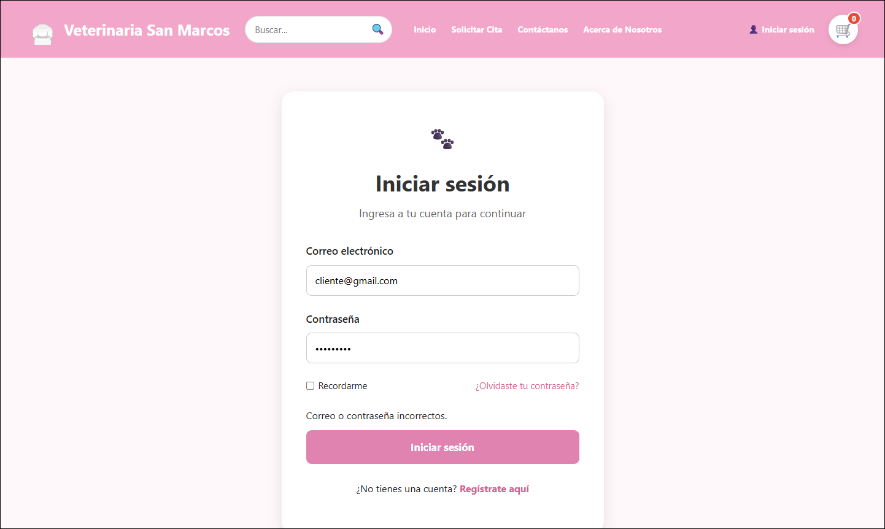
Nota. POST /api/v1/auth/login respondió 401 y el frontend muestra el mensaje enviado por el backend.

Figura 7
Compra confirmada por el backend
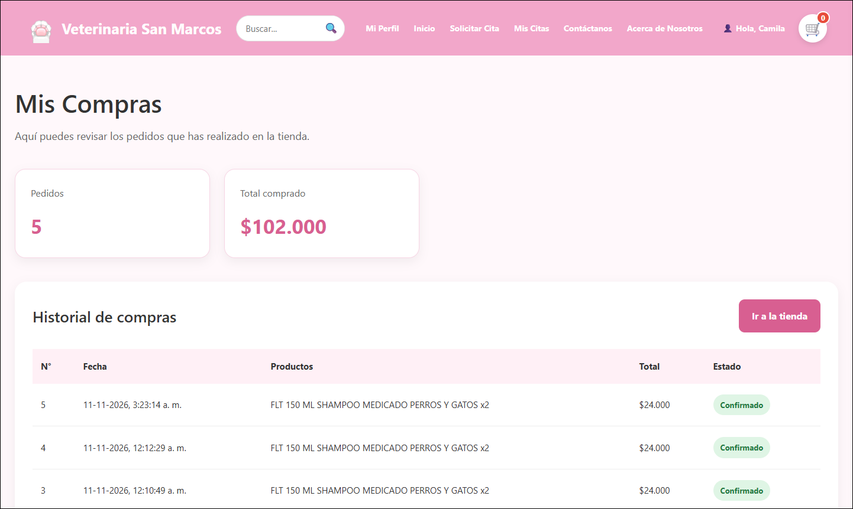
Nota. Tras POST /api/v1/pedidos (201), el historial se obtiene con GET /api/v1/pedidos/mis-pedidos.

Figura 8
Interfaz restringida para el rol VENDEDOR
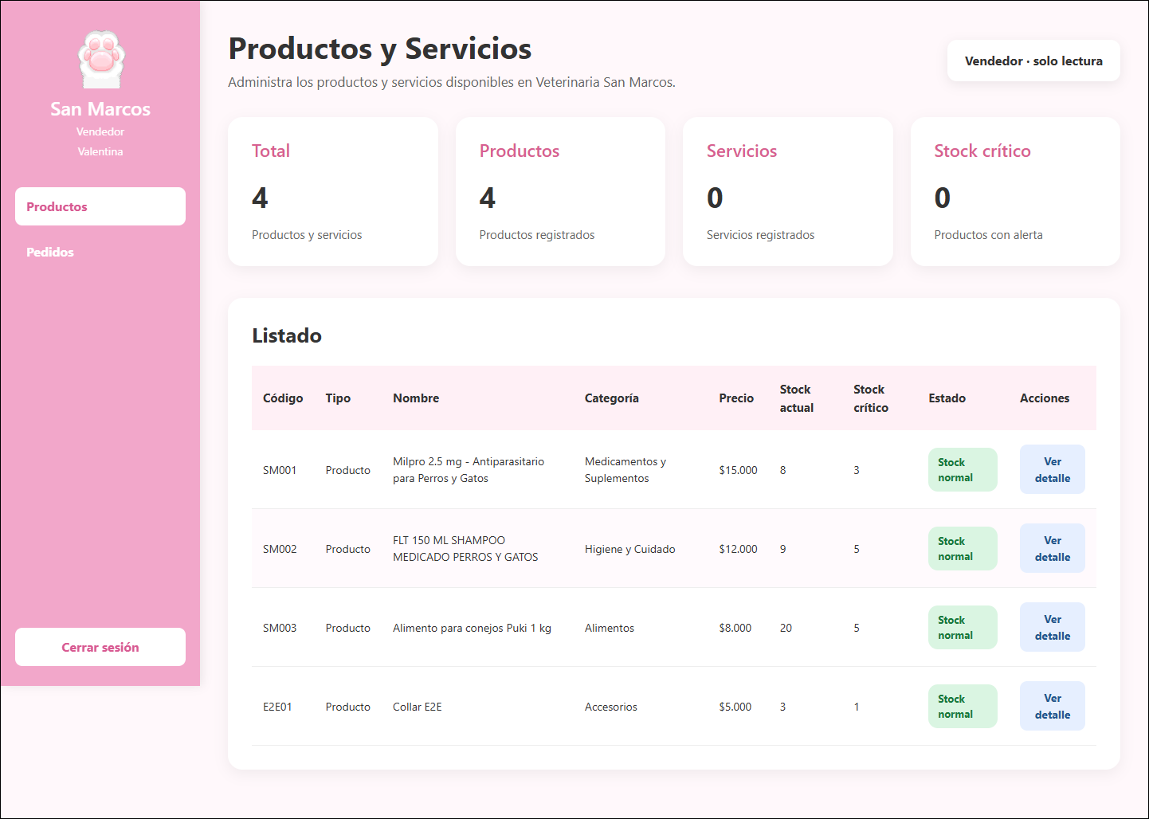
Nota. Menú reducido y listado sin acciones de escritura.

Figura 9
CRUD de productos como ADMIN
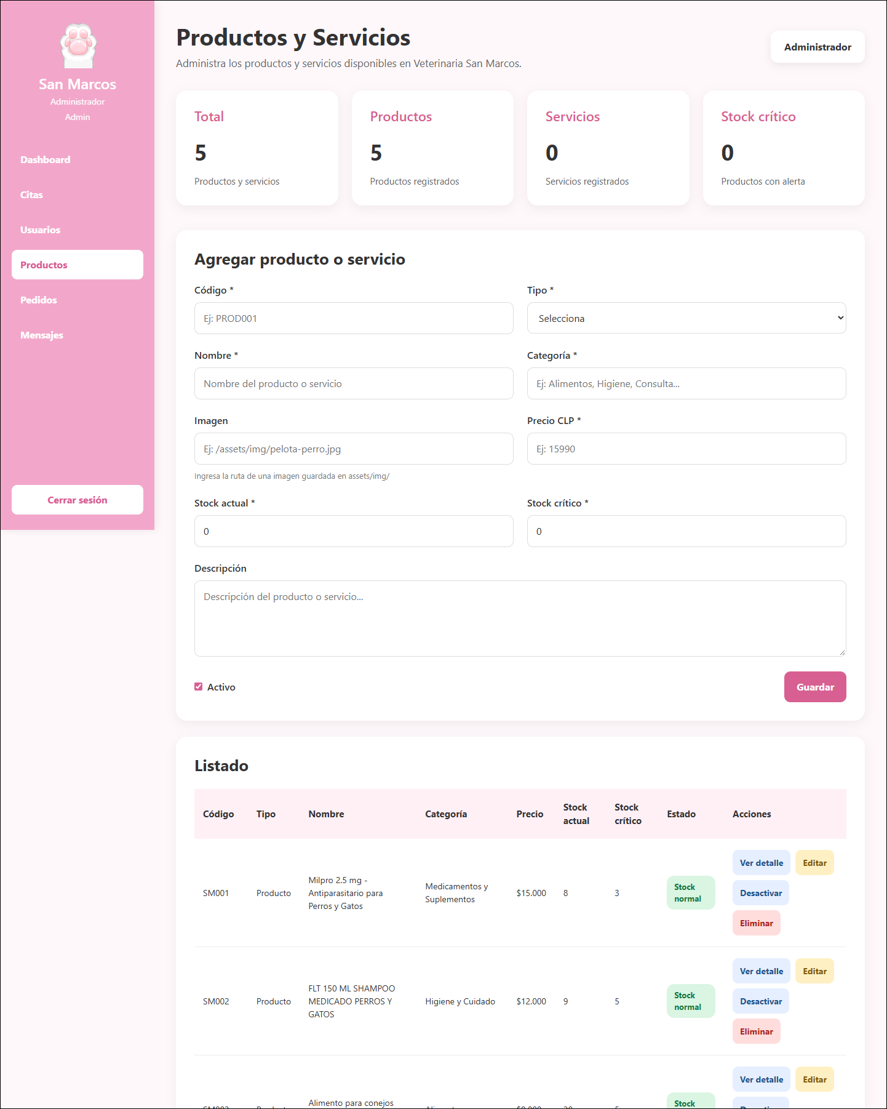
Nota. El administrador crea (POST), edita (PUT) y elimina (DELETE) productos desde el panel.

8. Pruebas y resultados
Se ejecutaron tres niveles de prueba; todas finalizaron sin fallas.
Tipo | Herramienta | Cantidad | Qué verifica
Integración backend | JUnit 5 + MockMvc + H2 en memoria | 37 | CRUD, validaciones (400), duplicados (409), 401/403 por rol, login, rotación de refresh, idempotencia y stock
Unitarias frontend | Vitest + Testing Library | 43 | Cliente HTTP (refresh y reintento), AuthContext, TiendaContext y RutaProtegida
Extremo a extremo | Navegador automatizado sobre el sistema completo | 29 verificaciones | Registro, login, persistencia al recargar, compra, citas, restricciones de cada rol y CRUD desde la interfaz

Resultados de la comunicación a través del Gateway (http://localhost:8080):
Prueba | Resultado obtenido
OPTIONS /api/v1/productos desde http://localhost:5173 | 200 con Access-Control-Allow-Origin y Allow-Credentials: true
OPTIONS desde un origen no autorizado | 403
GET /productos sin token | 200 (público)
POST /productos sin token / CLIENTE / VENDEDOR / ADMIN | 401 / 403 / 403 / 201
POST /productos con código repetido | 409
GET /usuarios como VENDEDOR / ADMIN | 403 / 200
GET /pedidos como VENDEDOR; GET /citas como VENDEDOR | 200; 403
POST /pedidos (2 unidades) y repetición con la misma Idempotency-Key | 201 CONFIRMADO; mismo pedido, stock descontado una sola vez (10 → 8)
POST /pedidos con un producto sin stock suficiente | 409 y no se descuenta ningún producto
POST /auth/refresh y reutilización del refresh anterior | 200; 401
POST /citas con veterinario ocupado en ese horario | 409
POST /internal/ventas a través del Gateway | 404 (ruta interna no publicada)

Comandos para repetir las pruebas: en backend, .\mvnw.cmd verify; en frontend, npm run test.

